別紙１
新潟市ＤＸ人材育成支援事業の業務委託仕様書

１ 業務の名称
新潟市ＤＸ人材育成支援事業の業務委託

２ 業務の趣旨
令和2年度に実施した新潟県の調査※によれば、ＤＸを認知、理解していない企業が全体
の73％（n=918）を占め、デジタル人材の育成・確保ができないことを課題と感じている
企業は全体の63％（n=918）を占めるなど、多くの企業がDＸに取り組むことができてい
ない状況である。
こうした状況を改善させるため、本市では、今年度より事業者の新規事業開発をサポート
するＤＸプラットフォームを立ち上げ、テーマごとのプロジェクトへの参加を通じて、ＤＸへの認知を高め、デジタル・ITを活用した付加価値の高い新規ビジネスの創出に取り組んでいる。
一方、ＤＸ人材の不足については、大学や専門学校などの教育機関がＤＸプラットフォー
ムのプロジェクトに参画することで、今後のデジタル社会を担うデジタルネイティブ人材の育成に取り組んでいるが、足元のデジタル・IT化、DX化を進める即戦力人材の確保については、未着手の状況である。
国内大手企業においては、社員の部門転換に際し、デジタル・IT化、DX化を進める人材の再教育が行われているが、中小企業が自ら再教育の機会を構築することは、ノウハウや人的リソースの不足により現状では非常に難しい状況である。
前述のような状況を踏まえ、中小企業向けＤＸ人材の社内再教育プログラムを作成し、学び直しの機会の創出に向け取り組むこととする。
- 令和2年度県内産業デジタル化構想作成事業

３ 業務の目的
市内中小企業向けのＤＸ人材育成パッケージプログラムを作成し、ＤＸの推進、加速化を担う社内人材を育成することで、中小企業の従来型ビジネスモデルから脱却やデジタル社会における新規事業開発を促進する。

４ 言語の定義
(1) ＤＸ人材
ＤＸの加速化を担う人材であり、従来型ビジネスモデルからデジタル社会への変革を行う人材と定義する。例えば、新しい技術や従来技術をビジネス活用できる人材、エンジニアやデータサイエンティストを活用し、ビジネス創出を図る人材を指す。当課が有するイメージを下図にて共有しておく。

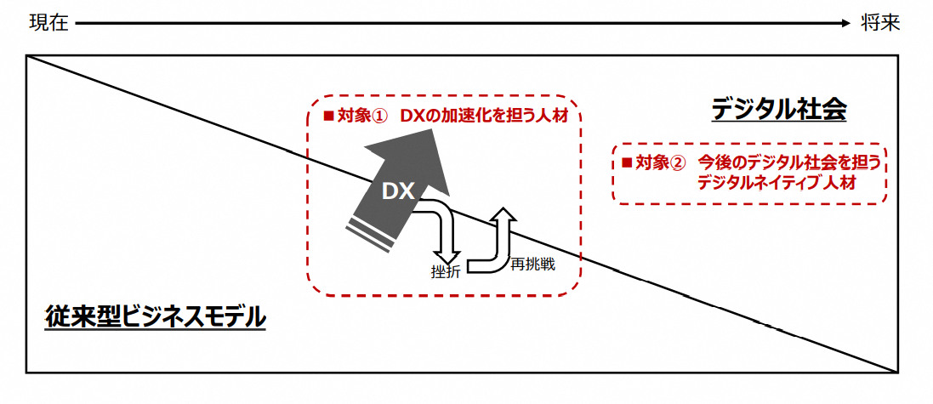
※「令和3年2月4日 第1回デジタル時代の人材政策に関する検討会「デジタル人材に関する論点」（経済産業省）より抜粋。今回は対象①を対象としている。

５ 業務の内容
上記目的を達成するため、以下の業務を委託する。
⑴ 新潟市内中小企業のＤＸ人材育成に係る傾向と課題を把握するための調査を実施
- 市内企業のＤＸ人材育成に係る傾向と課題をおおまかに把握するための調査
（対象）新潟市内に事業所を有する中小企業者1000社程度
（方法）WEBアンケート調査
② ①の対象企業から、DX人材の育成に取り組んでいる企業（30社程度）
を選定し、詳細なヒアリング調査を実施
調査・集計業務に関する注意点
ア 調査票等の作成について
①調査票の作成については、各設問の趣旨が分かりやすく、かつ回答しやすいように文言やフォーマットを工夫すること。
②調査票の案、調査の手法なども提案書に記載すること。
③詳細な調査内容については、本課と受託者で協議の上、決定する。
イ 調査協力依頼から回収まで
対象事業者に対し、調査への協力を依頼し、調査票等を配布・回収すること。
これらの実施方法を提案書に記載すること。
ウ 調査結果の集計・分析
①回収した調査票はデータ化しデータベースとして整理すること。
②集計及び分析結果を報告書に記載すること。
③報告書へ記載するアウトプットのイメージについて、提案書内に記載すること。

⑵ 調査結果を踏まえ、ＤＸ人材育成プログラムをタイプ別に作成
- 選定した30社程度の企業を3～5つのタイプ別に整理する。
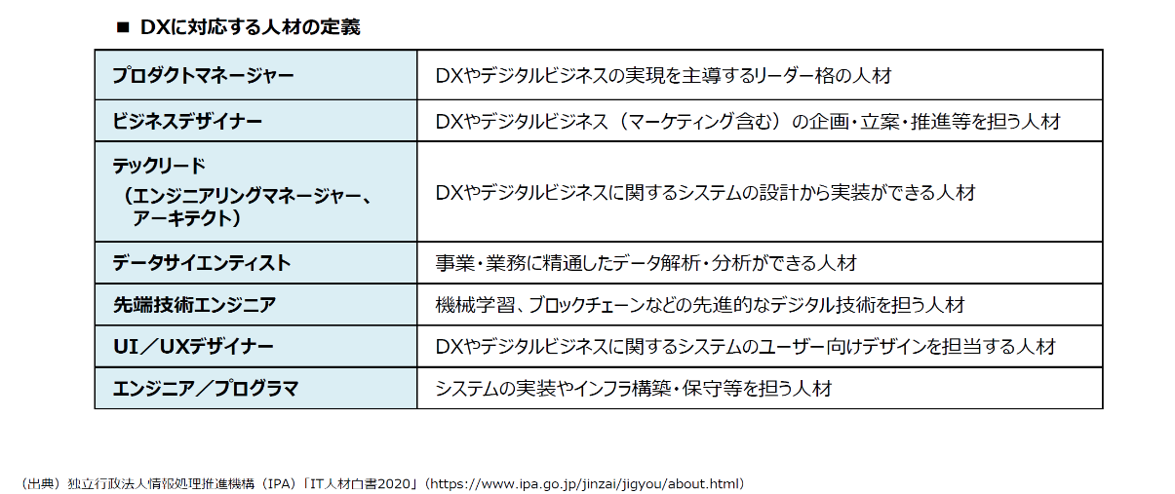
- タイプ毎に求められるDX人材像の仮説を立て、それに基づいたＤＸ人材育成プログラムを作成する。なお、DX人材像については、下図の定義を参照すること。
また、作成するプログラムの構成については、一部にパッケージプログラムを採用することも可能とするが、より効果が期待されるオリジナルプログラムの開発が基本であることに留意されたい。

(3) 作成したＤＸ人材育成プログラムの検証
ヒアリングを実施した中小企業の中から希望する10社程度に対し、作成したＤＸ人
材育成プログラムを実施する。その際は、なるべく全てのタイプ別プログラムを検証す
ることが望ましい。
プログラム検証に関する注意点
・人材育成プログラムに実施に当たっては、その時期における新型コロナウイルス感染
症の感染状況を踏まえ、対面講座、オンライン講座を検討すること。

（4）実施プログラムの効果測定
10社程度に対し実施したプログラムの効果測定を行い報告すること。なお、効果測定
の手段は任意とし、提案書に記載すること。

６ 経費の区分
本事業の対象とする経費は、委託事業者が事業の遂行に直接必要な経費及び事業成果のとりまとめに必要な経費であり、具体的には以下のとおり。

経費区分 | 内容
１．人件費 | 事業に直接従事する者の直接作業時間に対する人件費
２．事業費
旅費 | 受託事業者の社員で当該事業に従事する者、専門家、講師等の交通費、日当、宿泊費
会場費 | 事業（会議、セミナー等）を行うために必要な会場費、機器等借料、運搬費（機器機材等）、会場設営費等
謝金 | 事業を行うために必要な謝金（専門家、講師、通訳等の謝金）
物品購入費 | 事業を行うために直接必要な物品（当該事業のみで使用されることが特定・確認できるもの。消耗品費や資料等（諸経費の中の一般管理費で購入するものを除く））の購入に要する経費
外注費 | 事業を行うために必要な経費の中で、事業者が直接実施することができないもの、又は適当でないもの（分析・評価等に関する業務等）の外注に要する経費
印刷製本費 | 事業で使用する調査票、事業成果報告書等の印刷製本に関する経費
補助職員人件費 | 事業に直接従事する補助職員（アルバイト等）に係る経費
３．一般管理費 | 事業を行うために必要な経費の中で、エビデンスによる照合が困難な経費（当該事業とその他の事業との切り分けが困難なもの）について、契約締結時において一定割合支払いを認められる間接経費

７．業務管理、検査方法
受託者は、新潟市との定例意見交換時に進捗状況を報告する。また、月次作業報告書（任意様式）により、毎月の進捗状況を報告すること。

８．業務委託料の支払条件
業務完了後に精算払い

９．事業実施期間
委託契約締結日～令和4年3月15日（火）まで

１０．事業実施体制
(1)受託者は委託者との情報共有、進捗・課題管理を行う業務責任者を設置すること。
(2)人員配置 業務を実施する担当者については、委託期間中、原則として同じ人員を割り当て、特別な理由がない限り、プロジェクトメンバーは固定化すること。なお、委託者が業務の進捗状況や業務内容について支障があると判断した場合、実施体制を含め速やかに対応策を検討すること。
(3)言語 本業務に用いる言語は日本語とし、通訳等は介さずに委託者と意思疎通が図れる体制を構築すること。
(4)業務場所 本業務委託に係る打合せは、本市庁舎内の会議室またはオンライン会議シ
ステムにて実施する。
(5)業務管理 受託者は、業務責任者のもと適正に業務管理を行い、定期的に本市に進捗状況を報告する。

１１．契約の要件
(1)契約形態
委託契約
(2)成果物の納入
受託者は、本業務完了後には、次のとおり成果報告書を本市に提出すること。
ア 報告期限 令和4年3月15日（火）
イ 記載事項 委託業務の実施内容
ウ 納品場所 新潟市 経済部 成長産業支援課
新潟市中央区古町通７番町 1010 番地 古町ルフル５階

１２．その他特記事項
(１)本業務を行うにあたり、十分な知識、理解及び経験のある従事者を確保すること。
(２)本業務の遂行に関しては、関係法令等を遵守すること。
(３)本業務は、国の「新型コロナウイルス感染症対応地方創生臨時交付金」を活用してい
るため、受託者は、業務完了後５年間、本業務に係る会計帳簿及び証拠書類を、本市
あるいは会計検査の求めに応じていつでも閲覧に供することができるよう保存して
おかなければならない。
(４)受託者は、業務遂行に当たり知り得た個人情報は、個人情報保護法、新潟市個人情報
保護条例に則り適切に管理すること。
(５)受託者は本業務の全部の実施を第三者に再委託してはならない。なお、やむを得ず再
委託を行う場合は、本市の指示に基づき事前に必要な手続きを行うこと。
(６)受託者は業務完了後、履行届を提出すること。新潟市は、委託業務の処理状況につい
て随時調査し、必要な報告を求め、監査することができるものとするとともに，業務
の実施について必要な指示をすることができるものとする。
(７)業務完了後、この契約に関しての業務評価を行う。
(８)仕様書に記載されていない事項で、関係法令等により義務付けられている事項について、軽微な変更であり業務上当然に必要な事項である場合には、業務履行の範囲に含まれるものとする。なお、疑義の生じた場合については、本市と受託者で協議を行い、取り決めるものとする。

